²

COMMISSION REGIONALE
DE DISCIPLINE

Email : lrforancd@gmail.com
SÉANCE DU 27 MAI 2025

PROCES VERBAL N°48
Présidente de la séance : Mme. AZRI Nassera
Secrétaire : Mr. BOUHADADA CHAOUKI
Membres présents : Mr. BENABDELMOUMENE Lahouari
Mr. BOUCHEFRA SIDI MOHAMED
Mr. SEDJERARI KADA

******** Ordre du jour ********

1. Courrier
2. Audience
3. Traitement des affaires

*******************************************************************************************************************

AMENDES

ARTICLE 132 SENIORS
Les amendes infligées à un club doivent être réglées dans les trois délais fixés (31 décembre, 28 février, 31 mai) de chaque saison.
Passé le délai le délai et après une mise en demeure pour paiement sous huitaine, la ligue défalquera un (01) point à l’équipe senior du club fautif.
Si le club n’a pas apuré le paiement de ses amendes avant le début du championnat, son engagement pour la saison sportive suivante demeure lié au règlement de ses dettes envers la ou les ligues concernées.

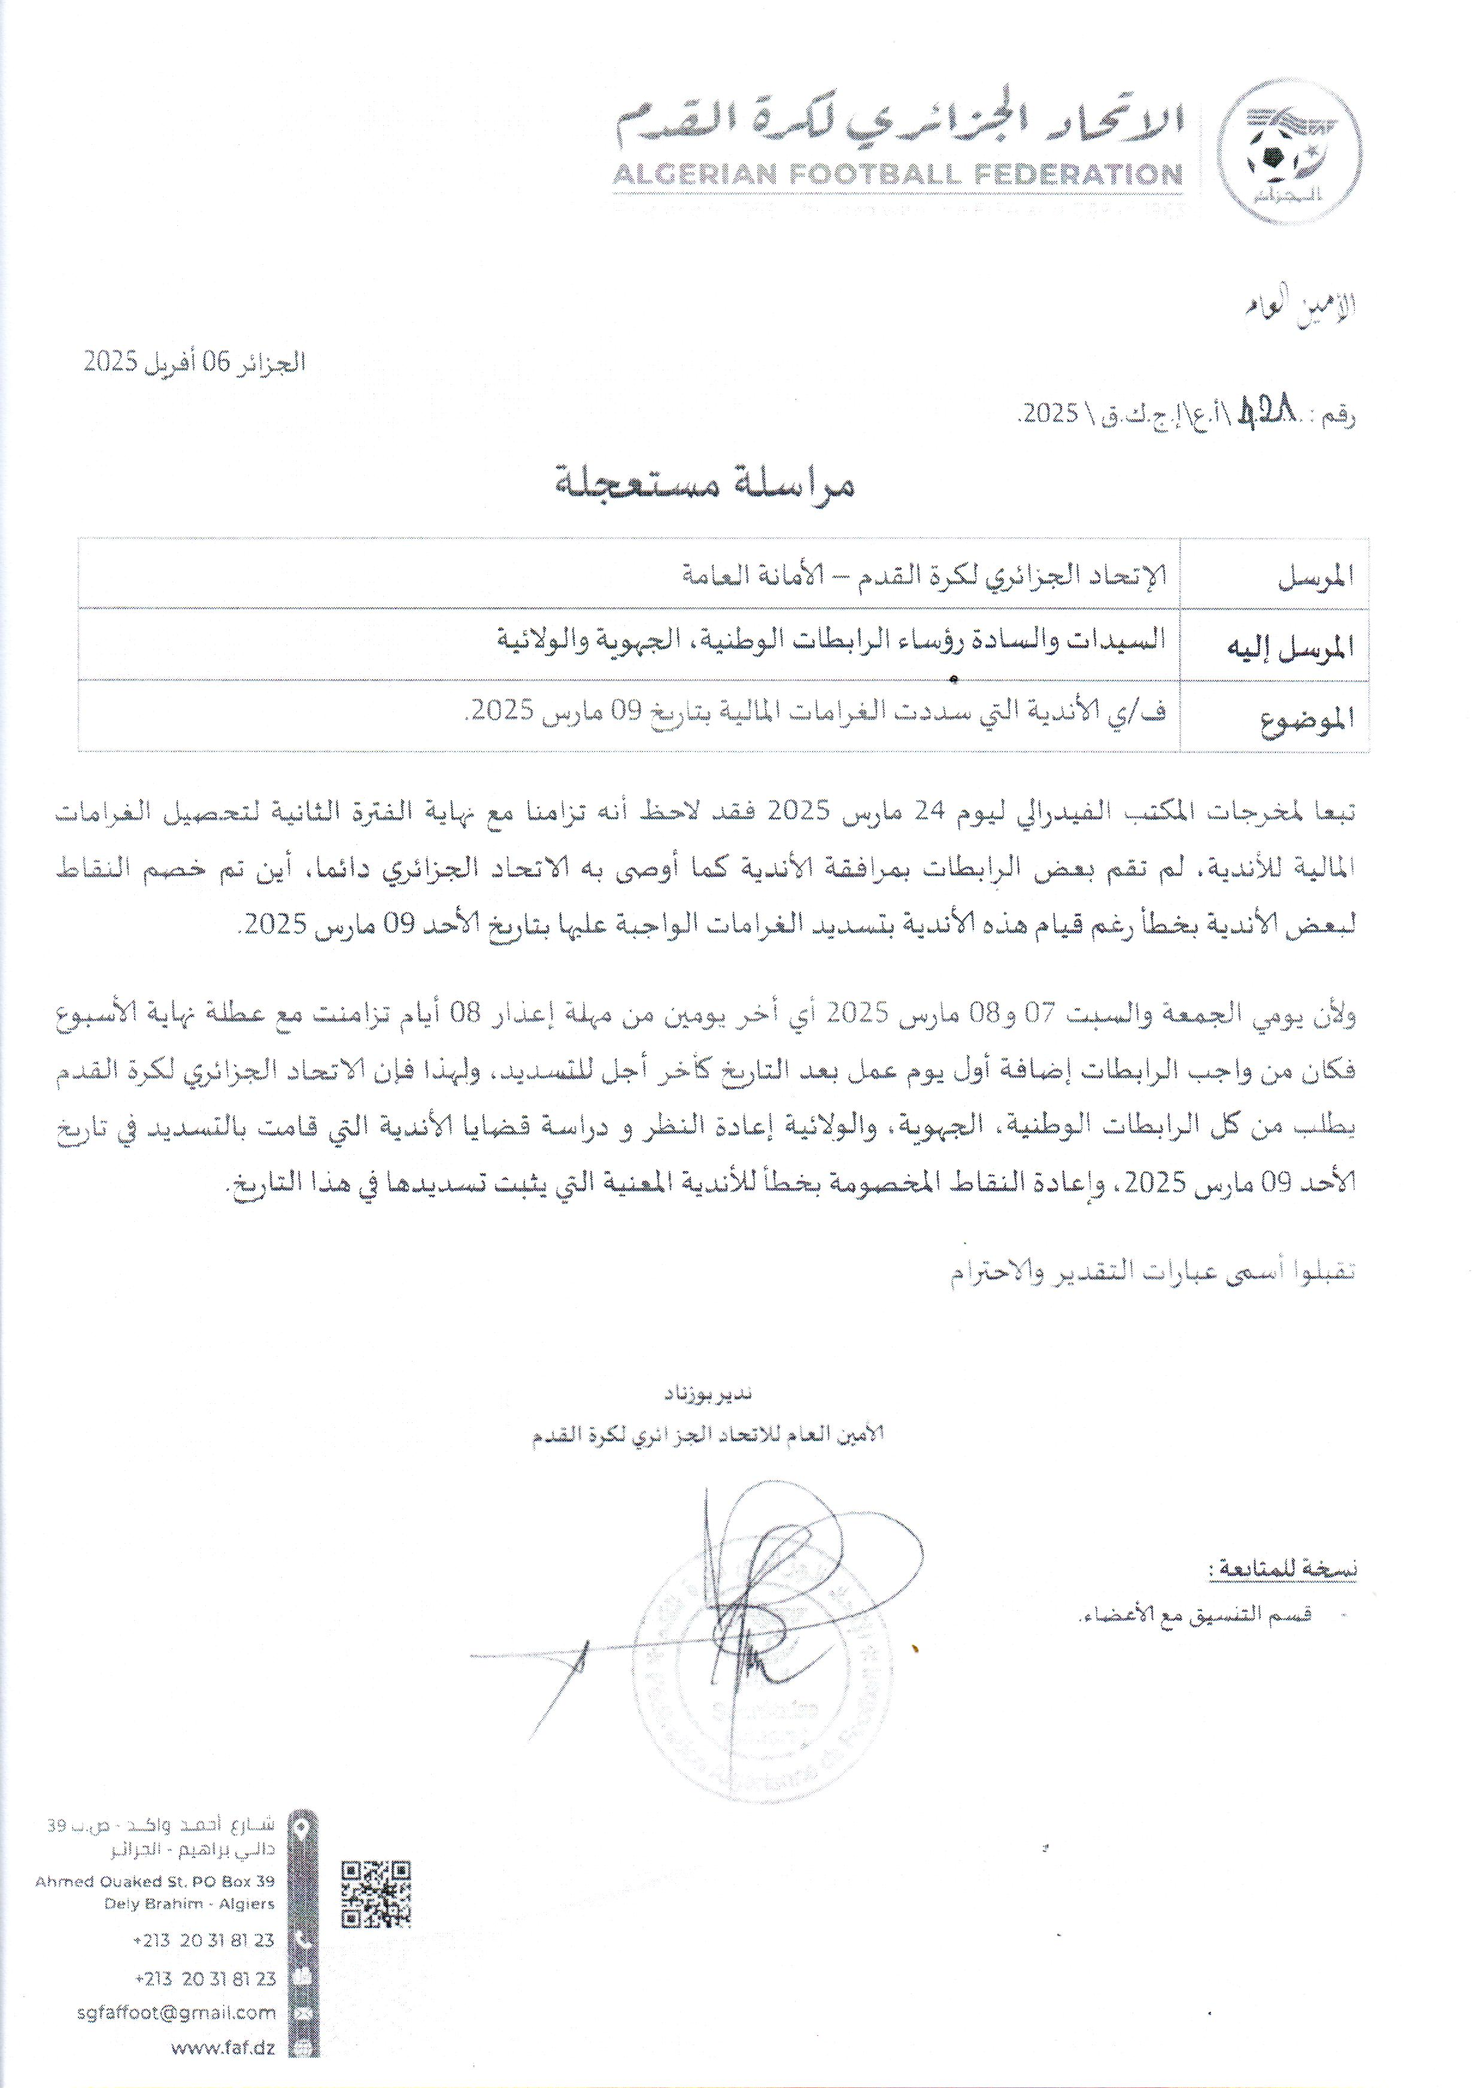

été publiée le 27 mars 2025 dans une circulaire (N°44) transmise à toutes les Ligues
L’amendement concerne les alinéas a et c
a/ Jet de fumigènes ou de divers projectiles dans les tribunes sans dommages physiques
b/ Jet de fumigènes ou de divers projectiles sur le terrain sans dommages physiques.
C’est la nature des sanctions qui a changé. Auparavant le huis clos est prononcé après le troisième avertissement, mais ce sera désormais après cinq récidives.
Le montant des amendes a également a changé. Pour les clubs de la LNFA, Il passe de 20 000 DA à 100 000 DA pour la première infraction et à chaque fois il est augmenté de cent mille jusqu’à la 5ème infraction qui entraine le huis clos.

Voici la publication partielle de l’ancien article

ARTICLE 49 : JETS DE FUMIGÈNES ET DE PROJECTILES
- Tout jet de fumigènes ou de divers projectiles est interdit. Le club des supporters fautifs est sanctionné comme suit :
- a) Jet de fumigènes ou de divers projectiles dans les tribunes sans dommages physiques
Une amende de :
– Vingt mille dinars (20.000DA) pour le ou les club(s) des supporters fautifs de la division nationale amateur;……
En cas de récidive et à la troisième infraction l’amende est doublée et le huis clos est prononcé contre le ou les club(s) des supporters fautifs.
- ) Jet de fumigènes ou de divers projectiles sur le terrain sans dommages physiques :
Une amende de :
– Cinquante mille dinars (50.000 DA) pour les club(s) des supporters fautifs de la division nationale amateur.
En cas de récidive et à la troisième infraction l’amende est doublée et le huis clos est prononcé contre le ou les club(s) des supporters fautifs.

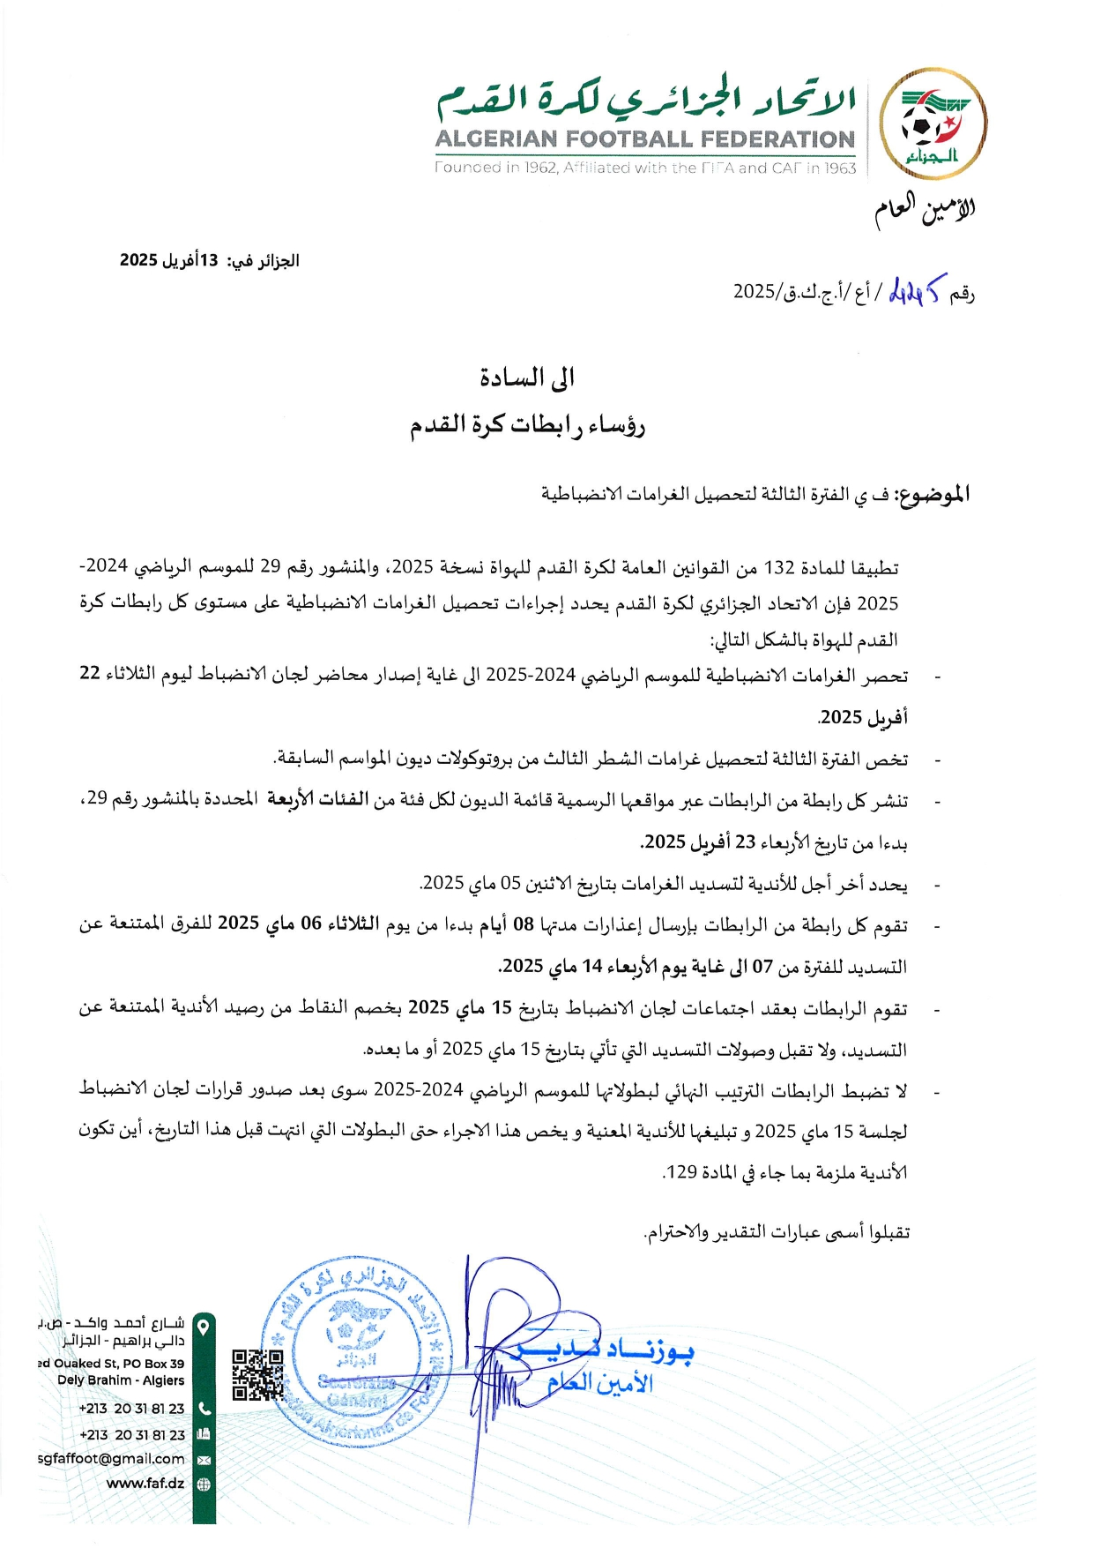
rticle 49 des règlements généraux du football amateur a été amendé par la FAF. L’information a

REGLEMENTS ET QUALIFICATIONS

AFFAIRE N° : 228 – RCL-IRBMAGHNIA (S) du 24.05.2025
–Vu les pièces versées au dossier
-Vu la feuille de match où l’arbitre signale le non déroulement de la rencontre suite l’absence de l’équipe IRBM (S) Par ces motifs, la CRD décide :
-Match perdu par forfait à l’équipe IRBM (S) défalcation de (06)+40000 da d’amende tout en attribuant le gain du match à l’équipe RCL
Dossier transmis a la COC

DISCIPLINES :

RECTIFICATIF :
affaire N°1479 USMORAN – CRBENDAOUD (S) du 13.05.2025

Autres décisions :
-lire annulation de l’amende pour Absence de l’entraineur de l’équipe USMO 20000 da d’amende le reste sans changement

COURRIER :

AUDIENCE : WHBH

DISCIPLINES :
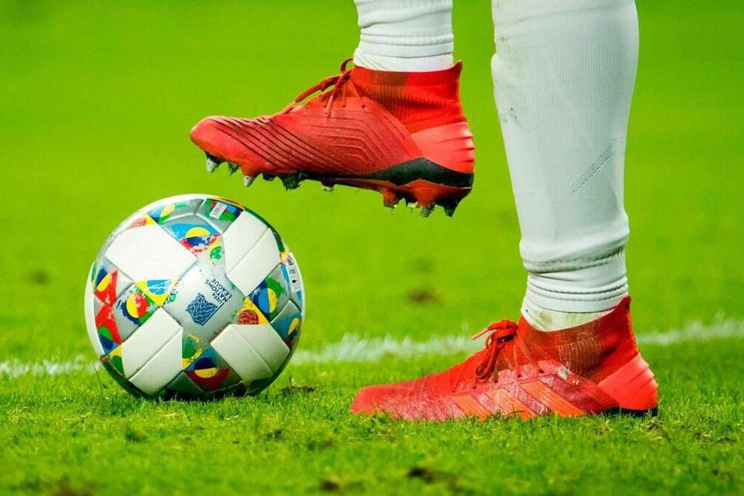

III – TRAITEMENT DES AFFAIRES:

FEDERATION ALGERIENNE DE FOOTBALL
LIGUE REGIONALE DE FOOTBAL D’ORAN

COMMISSION DE RECOURS SEANCE DU 26.05.2025

Présidente de la séance : Mme. AZRI Nassera
Secrétaire : Mr. BOUHADADA CHAOUKI
Membres présents : Mr. BOUCHEFRA SIDI MOHAMED
Membres présents : Mr. BENABDELMOUMENE Lahouari
Membres présents : Mr. SEDJERARI Kada

ملف رقم 15
النادي الرياضي لبلدية سيدي لخضر

-حيث ان الفريق الطاعن لبلدية سيدي لخضر يطعن في قرار الرابطة الولائية لمستغانم و الخاص بالصعود الى القسم الجهوي الثاني
-حيث ان الطاعن قام بتسديد الرسوم المستحقة بتاريخ 22 ماي 2025 تحث رقم 432015

-من حيث الشكل
- قبول الطعن شكلا لوقوعه داخل الآجال القانونية

-من حيث الموضوع
-بالنظر الوثائق المرفقة بالملف
حيث ان الرابطة الجهوية لوهران كانت قد فصلت في هدا الامر و قررت الغاء قرار الرابطة الولائية لمستغانم بتاريخ 08.05.2025 مع التطبيق الصحيح لنص المادة 69

حيث ان الرابطة الولائية ضربت عرض الحائط قرار لجنة الطعون و تمسكت بترتيبها المسبق.
حيث انه و عملا بنص المادة 69 فانه كان على الرابطة الولائية ان تعيد النظر في الترتيب لأنه حسابيا فان الفريق الصاعد هو النادي الرياضي لبلدية سيدي لخضر .

CLASSEMENTS | CLUBS | POINTS | J | G | N | P
1er | IRBSL | 07 | 03 | 02 | 01 | 00
2eme | ARBK | 05 | 03 | 01 | 02 | 00
3eme | W.M | 03 | 03 | 01 | 00 | 02
4eme | CRBOB | 01 | 03 | 00 | 01 | 02

و عليه :
فان لجنة الطعون قضت بإلغاء الترتيب العام لرابطة الولائية لمستغانم
و بالناتجة فان النادي الرياضي الهاوي لبلدية سيدي لخضر هو فريق الصاعد للقسم الجهوي الثاني.

« SENIORS »

DIVISION REGIONALE I

LE 24.05.2025

AFFAIRE N°1585
RCBOR – OMARZEW (S)

Joueurs avertis :
-HALOUI Toufik J 5634 ; RCBOR
Comportement antisportif : avertissement
-ZEROUAL Nouredine J 1361 ; OMA
Comportement antisportif : avertissement

Autres décisions :
-Absence de l’entraineur de l’équipe OMA 20000 da d’amende

AFFAIRE N°1586
MBSC - IRBSMB (S)

Joueurs exclus :
-ALLEM Khallil J 3368 ; MBSC
Jeu brutal : 02 matches de suspensions fermes

Joueurs avertis :
-TOUBAL Oussama J 6802 ; MBSC
Contestation de décision : 10000 da d’amende
-FIDOUH daifallah J 3382 ; MBSC
Comportement antisportif : avertissement
-SOUDANI Mohamed J 0081 ; IRBSMB
Comportement antisportif : avertissement

Autres décisions :
-Absence de l’entraineur de l’équipe MBSC 20000 da d’amende

AFFAIRE N°1587
CRBMZ – CRBBB (S)

Joueurs avertis :
-BENSEGHEIR Ramzi J 0269 ; CRBMZ
Comportement antisportif : avertissement

-LALEG Mohamed J 0185 ; CRBMZ
Comportement antisportif : avertissement
-BENKHETTAB Badr J 2238 ; CRBBB
Comportement antisportif : avertissement

Autres décisions :
-BERROUL Tayeb licence E 0341 entraineur sénior de l’équipe CRBBB avertit pour comportement antisportif (avertissement)

AFFAIRE N°1588
MCSAB – WBOM (S)

Joueurs avertis :
-KASSEM Mohamed lamine J 0010 ; MCSAB
Comportement antisportif : avertissement
-KAHLOUCHE Mohamed J 1228 ; WBOM
Comportement antisportif : avertissement
-BERRABAH Mohamed J 1230 ; WBOM
Comportement antisportif : avertissement

Autres décisions :
-Absence de l’entraineur de l’équipe WBOM 20000 da d’amende

AFFAIRE N°1589
USMOST – CRBH (S)

Joueurs exclus :
-TOUAOULA Mohamed J 2104 ; USM
Agression envers adverse : 03 matches de suspensions fermes + 5000 da d’amende
-BELHADJ Youcefi otmane J 0491 ; CRBH
Agression envers adverse : 03 matches de suspensions fermes + 5000 da d’amende

AFFAIRE N°1590
MJARZEW – RCGO (S)

Joueurs exclus :
-BENYAMINA Bader el islem J 0399 ; RCGO
Comportement antisportif envers adverse : 02 matches de suspensions fermes + 5000 da d’amende

Joueurs avertis :
-MOURO Nabil J 1579 ; RCGO
Contestation de décision : 10000 da d’amende
-MEDJAHED Bouabdellah J 0062 ; MJA
Comportement antisportif : avertissement
-BRAHIMI Said J 0025 ; MJA
Comportement antisportif : avertissement

Autres décisions :
-MEHIMDA Khelladi licence E 0033 entraineur de l’équipe MJA contestation de décision 10000 da d’amende

AFFAIRE N°1591
MCBH – FCBAR (S)

Joueurs exclus :
-BENALI Salim J 0116 ; MCBH
Comportement antisportif + Comportement antisportif : 01 matche de suspension ferme

Joueurs avertis :
-ZERARGUI Ibrahim J 2774 ; FCBAR
Comportement antisportif : avertissement
-KENICHE Fodil J 0105 ; MCBH
Comportement antisportif : avertissement

Autres décisions :
-Absence de l’entraineur de l’équipe FCBAR 20000 da d’amende

DIVISION REGIONALE I I (A)

LE 23.05.2025

AFFAIRE N°1592
CSAAB – ASBZ (S)

Joueurs avertis :
-LAKEHAL Ibrahim J 2129 ; ASBZ
Comportement antisportif : avertissement

Autres décisions :
-Absence de l’entraineur de l’équipe CSAAB 20000 da d’amende

AFFAIRE N°1593
NRBB – WRBJDIWIA (S)

Joueurs avertis :
-CHERIFI Oussama J 2152 ; NRBB
Comportement antisportif : avertissement
-ARBANE Mohamed J 6743 ; NRBB
Comportement antisportif : avertissement
-BOUREZAK Mohamed J 4182 ; WRBDJ
Comportement antisportif : avertissement

AFFAIRE N°1594
OM.H – IRBOEK (S)

Joueurs avertis :
-YOUCEFI Haithem J 1655 ; OM.H
Comportement antisportif : avertissement
-BENZEGHLI Maamar J 3175 ; IRBOEK
Comportement antisportif : avertissement
-BENATIA Amar J 2298 ; IRBOEK
Comportement antisportif : avertissement

Autres décisions :
-Absence de l’entraineur de l’équipe OM.H 20000 da d’amende

AFFAIRE N°1595
USMORAN – ESARABZ (S)

Joueurs avertis :
-TABELOUT Lahouari J 0562 ; USMO
Comportement antisportif : avertissement
-MEDJOUD Abdenour J 0577 ; USMO
Comportement antisportif : avertissement
-BENHADADA Merouane J 0559 ; USMO
Contestation de décision : 10000 da d’amende
BENMAZOUZ Nouredine J 5120 ; ESA
Comportement antisportif : avertissement

AFFAIRE N°1596
CBATEDLESS – MBBELACEL (S)

Joueurs exclus :
-SENANI Nouredine J 2722 ; MBB
Faute grave : 02 matches de suspensions fermes

Joueurs avertis :
-BERKANI Abdelkader J 4199 ; CBAT
Comportement antisportif : avertissement
-NEKROUF Mohamed J 3738 ; CBAT
Comportement antisportif : avertissement
-DAOUD Abdelkader J 5342 ; CBAT
Contestation de décision : 10000 da d’amende
MAZOUZ Houari J 6774 ; CBAT
Comportement antisportif : avertissement
ABDELWAHED Abdelkader J 6782 ; MBB
Comportement antisportif : avertissement
DIVISION REGIONALE I I (B)

LE 23.05.2025

AFFAIRE N°1597
ASMARBAA – JSBEDRABINE (S)

Joueurs avertis :
-AMIEUR Cheikh sidahmed J 4437 ; ASM
Comportement antisportif : avertissement
-HADJI Khelifa J 2348 ; JSB
Comportement antisportif : avertissement

Autres décisions :
-Absence de l’entraineur de l’équipe ASM 20000 da d’amende

AFFAIRE N°1598
CRBT – ASBOB (S)

Joueurs avertis :
-BENACEUR Abdelkader J 1644 ; CRBT
Comportement antisportif : avertissement
-DJELLOULI Mahmoud J 1864 ; CRBT
Comportement antisportif : avertissement
-LEBID Kheiredine J 3302 ; CRBT
Comportement antisportif : avertissement
-ABID Nasredine J 6816 ; ASBOB
Comportement antisportif : avertissement
-BELLOUATI Hicham J 2767 ; ASBOB
Comportement antisportif : avertissement

AFFAIRE N°1599
NCRD – WRBJIR (S)

Joueurs avertis :
-TAIBI Fethallah J 2099 ; NCRD
Comportement antisportif : avertissement
-BENCHERIF Adel J 6628 ; NCRD
Comportement antisportif : avertissement
-MAHI Abdelatif J 1734 ; NCRD
Comportement antisportif : avertissement
-AMZIANE Mustapha J 1715 ; WRBDJIR
Comportement antisportif : avertissement
-YAHIAOUI Mohamed J 2736 ; WRBDJIR
Comportement antisportif : avertissement

AFFAIRE N°1600
CRBSF – CRBEA (S)

Joueurs avertis :
-CHERANI Mostafa amine J 3951 ; CRBSF
Comportement antisportif : avertissement
-DIDA Abderahmen J 3928 ; CRBSF
Comportement antisportif : avertissement
-NASRI Mohamed J 3357 ; CRBEA
Comportement antisportif : avertissement
-ALATARI Tayeb J 5149 ; CRBEA
Comportement antisportif : avertissement

AFFAIRE N°1601
JRSBRAHIM – ASBMAGHNIA (S)

Joueurs avertis :
-KHEFFOUS Med islam J 1752 ; JRSB
Comportement antisportif : avertissement
-GADA Mohamed J 1642 ; JRSB
Contestation de décision : 10000 da d’amende
-BELFODIL Mohamed J 1636 ; JRSB
Contestation de décision : 10000 da d’amende
GHOMARI Sidahmed J 2346 ; ASBM
Comportement antisportif : avertissement
ABDOUNE Youssouf J 3875 ; ASBM
Comportement antisportif : avertissement
ZANE Acheraf mohamed J 1749 ; ASBM
Comportement antisportif : avertissement

AFFAIRE N°1602
USCEL – WHBH (S)

Joueurs avertis :
-GAID Allaeddine J 4543 ; USCEL
Contestation de décision : 10000 da d’amende
-KAMBOUCHE Abderrahmane J 4553 ; USCEL
Comportement antisportif : avertissement

Autres décisions :
-BENMECHTA Kouider licence E 0362 entraineur de l’équipe USCEL contestation de décision 10000 da d’amende

JEUNES

GROUPE A

JOURNEE DU SAMEDI 24.05.2025

AFFAIRE N°1603
CRT – JSS (U19)

Joueurs avertis :
-SLIMANI Abderahim J 0302 JSS
Comportement antisportif : avertissement

AFFAIRE N°1604
CRT – JSS (U17)

Joueurs avertis :
-OUHASSINE Ali 0678 ; CRT
Comportement antisportif : avertissement
-KAOUS Abdelkarim J 0358 ; JSS
Comportement antisportif : avertissement
-DJAKANI Fares J 0327 ; JSS
Comportement antisportif : avertissement

AFFAIRE N°1605
SCMO – RCR (U19)

Joueurs exclus :
-GUENDOUZ Sidahmed J 1465 ; RCR
Comportement antisportif:+ Contestation de décision : 3000 da d’amende 01 matche ferme

Joueurs avertis :
-DERRER Yacine 0864 ; SCMO
Comportement antisportif : avertissement
-MECHAI Abdelali 1446 ; SCMO
Comportement antisportif : avertissement
-ENNOUAL Mohamed 0964 ; SCMO
Comportement antisportif : avertissement
-ZEBBAR Abdesselem J 1143 ; RCR
Contestation de décision : 3000 da d’amende

AFFAIRE N°1606
SCMO – RCR (U17)

Joueurs exclus :
-LAKHDAR Fouatih Mohamed J 1130 ; RCR
Faute grave : 01 matche de suspension ferme

Joueurs avertis :
-BOUKHOBZA Yasser 1096 ; RCR
Comportement antisportif : avertissement

Autres décisions :
-Absence de l’entraineur de l’équipe SCMO 10000 da d’amende

AFFAIRE N°1607
SCMO – RCR (U15)

Joueurs exclus :
-BEDOUI Imad J 0982 ; SCMO
Jeu brutal : 01 matche de suspension ferme

Autres décisions :
-Absence de l’entraineur de l’équipe SCMO 10000 da d’amende

AFFAIRE N°1608
USMBA – ASMO (U19)

Joueurs avertis :
-BENGUELLA Sidi mohamed 5993 ; USMBA
Comportement antisportif : avertissement
-FRIFER Anes J 1943 ; ASMO
Comportement antisportif : avertissement
AFFAIRE N°1609
USMBA – ASMO (U17)

Joueurs exclus :
-FAHSI Ghalem J 0132 ; USMBA
Insulte envers officiel : 02 matches de suspensions fermes + 10000 da d’amende

Joueurs avertis :
-BOUYAZZA Krachai 1112 ; ASMO
Comportement antisportif : avertissement
-BELGHITRI Abderahim J 1116 ; ASMO
Comportement antisportif : avertissement
-NEKKI Yasser J 0163 ; USMBA
Contestation de décision : 3000 da d’amende

AFFAIRE N°1610
ICST - RCGO (U17)

Joueurs avertis :
-BAROUDI Merouane 0930 ; ICST
Comportement antisportif : avertissement
-AIT Sidhoum yasser J 0418 ; RCGO
Comportement antisportif : avertissement

AFFAIRE N°1611
ICST - RCGO (U15)

Joueurs avertis :
-TENOUGA Yasser 1609 ; ICST
Comportement antisportif : avertissement
-FODIL Ibrahim J 0290 ; RCGO
Comportement antisportif : avertissement

AFFAIRE N°1612
WAM – ESM (U19)

Joueurs éxclus :
-ARICHA Mohamed 0357 ; WAM
Comportement antisportif + Comportement antisportif : 01 matche de suspension ferme

AFFAIRE N°1613
WAM – ESM (U15)

Joueurs éxclus :
-DERBAL Anes 0717 ; ESM
Insulte envers officiel : 02 matches de suspensions fermes + 10000 da d’amende
Joueurs avertis :
-MAHMOUDI Oussama 0519 ; WAM
Comportement antisportif : avertissement

Autres décisions :
-HALASSE Bouazza licence D 0059 secrétaire de l’équipe ESM insulte envers joueurs adverse 01 mois de suspension ferme + 2500 da d’amende

AFFAIRE N°1614
MCORAN - WAT (U19)

Joueurs avertis :
-BENAICHA Mohamed 0491 ; MCO
Comportement antisportif : avertissement
-AMMAR Mohamed J 0196 ; WAT
Comportement antisportif : avertissement

AFFAIRE N°1615
MCORAN - WAT (U17)

Joueurs avertis :
-DJEMOUI Tamer 0837 ; MCO
Comportement antisportif : avertissement
-BELAGOUNE Moudjib J 0224 ; WAT
Comportement antisportif : avertissement

Autres décisions :
-Absence de l’entraineur de l’équipe WAT 10000 da d’amende

AFFAIRE N°1616
USMORAN - USR (U19)

Joueurs avertis :
-MISSOUM Mohamed 0686 ; USMO
Comportement antisportif : avertissement
-BELKACEM Rafik J 0672 ; USMO
Comportement antisportif : avertissement
-BELHOUARI Kheiredine J 0693 ; USMO
Comportement antisportif : avertissement
-BENSAHLA Shemsedine J 0690 ; USMO
Comportement antisportif : avertissement
-BOUKRAA Mustapha J 0670 ; USMO
Comportement antisportif : avertissement
-YOUSFI Tarik J 0677 ; USMO
Comportement antisportif : avertissement
-MALKI Imrane J 5268 ; USR
Comportement antisportif : avertissement
-LAGHA Mouad J 0631 ; USR
Comportement antisportif : avertissement
-KEBDANI Adel J 1014 ; USR
Contestation de décision : 3000 da d’amende

Autres décisions :
-Conduite incorrecte de l’équipe USMO 3000 da d’amende

AFFAIRE N°1617
USMO – USR (U17)

Joueurs exclus :
-MAKRIA Nabil J 0769 ; USMO
Comportement antisportif +Comportement antisportif : 01 matche de suspension ferme
-BERRAHOU Kheiredine J 0738 ; USR
Comportement antisportif +Comportement antisportif : 01 matche de suspension ferme

Joueurs avertis :
-BELHADEF Mohamed j 0768 ; USMO
Comportement antisportif : avertissement
-OUAHRANI Aymen J 1036 ; USMO
Comportement antisportif : avertissement
-BENBEKRIT Abdelmalek J 0693 ; USMO
Comportement antisportif : avertissement
-AIT MEKIDECHE Ilyes J 0776 ; USMO
Comportement antisportif : avertissement
-SELLAM Mohamed J 0739 ; USR
Comportement antisportif : avertissement
-BENBABOUCHE Weil J 0724 ; USR
Comportement antisportif : avertissement

Autres décisions :
-Conduite incorrecte de l’équipe UMSO 3000 da d’amende

GROUPE B

GROUPE C

GROUPE D

GROUPE F

PLAY OFF TOUR PRELIMINAIRE DU

24.05.2025

AFFAIRE N°1618
IRBEK – RCBOR (U19)

Joueurs exclus :
-BENSALEM Abdelkader J 055 ; IRBEK
Comportement antisportif +Comportement antisportif : 01 matche de suspension ferme

Joueurs avertis :
-BAFDEL Zakaria j 1257 ; IRBEK
Comportement antisportif : avertissement
-DERKAOUI Madani J 3882 ; RCBOR
Comportement antisportif : avertissement
-GASSEM Habib J 3653 ; RCBOR
Comportement antisportif : avertissement

Autres décisions :
-Absence de l’entraineur de l’équipe RCBOR 10000 da d’amende

AFFAIRE N°1619
CSAFAT – ESM (U17)

Joueurs avertis :
-ZORGANI Abdelkader j 3010 ; ESM
Comportement antisportif : avertissement
-DERKAOUI Madani J 3882 ; RCBOR
Comportement antisportif : avertissement
-GASSEM Habib J 3653 ; RCBOR
Comportement antisportif : avertissement

AFFAIRE N°1620
WBOM – WRBDJIR (U17)

Joueurs avertis :
-HAMERLAIN Mohamed j 2951 ; WBOM
Comportement antisportif : avertissement
-SLIMANI Mohamed J 2882 ; WBOM
Comportement antisportif : avertissement
-HAFSAOUI Mohamed J 2002 ; WRBDJ
Comportement antisportif : avertissement
-KEBIR Mohamed J 1409 ; WRBDJ
Comportement antisportif : avertissement

Autres décisions :
-Arrivée tardive de l’équipe WRBDJIR 1500 da d’amende

AFFAIRE N°1621
WBOM – WRBDJIR (U15)

Joueurs avertis :
-HADJ Ahmed Abdelwahab j 6436 ; WRBDJ
Comportement antisportif : avertissement

AFFAIRE N°1622
OMBA – USMT (U17)

Joueurs avertis :
-MOHAMED Houari j 5344 ; USMT
Comportement antisportif : avertissement
-HOBBI Yahia J 3448 ; USMT
Comportement antisportif : avertissement
-ZENASNI Abdellah J 5066 ; USMT
Comportement antisportif : avertissement

Autres décisions :
-Absence de l’entraineur de l’équipe USMT 10000 da d’amende

AFFAIRE N°1623
CRBBB – CRBT (U19)

Joueurs exclus :
-BOUALEM Safouane tayeb J 3636 ; CRBBB
Agression envers adverse : 02 matches de suspension ferme + 2500 da d’amende

Joueurs avertis :
-BELGACEM Abdelghani j 3631 ; CRBBB
Comportement antisportif : avertissement

AFFAIRE N°1624
USMT – CBSOUR (U17)

Joueurs exclus :
-HAMITI Mohamed J 0052 ; CBS
Faute grave : 01 matche de suspension ferme
-BERRACHED Mohamed J 2920 ; USMT
Comportement antisportif +Comportement antisportif : 01 matche de suspension ferme

Joueurs avertis :
-KADDOUR Drizi idriss j 4321 ; USMT
Comportement antisportif : avertissement
-NACHI Islem j 4257 ; USMT
Comportement antisportif : avertissement
-AZRIA Younes j 0060 ; CBS
Comportement antisportif : avertissement
-HAMCHERIF Abdenour j 2480 ; CBS
Comportement antisportif : avertissement

Autres décisions :
-Absence de l’entraineur de l’équipe USMT 10000 da d’amende

AFFAIRE N°1625
NRBSIRAT – FCBT (U19)

Joueurs avertis :
-ZAHAF Abdellah j 1111 ; NRBS
Comportement antisportif : avertissement
-KEDDAR Mansour j 0472 ; NRBS
Comportement antisportif : avertissement
-BENDJEMAI Mohamed j 0995 ; FCBT
Comportement antisportif : avertissement
-LAGAF Abdelillah j 1701 ; FCBT
Comportement antisportif : avertissement

Autres décisions :
-BENCHAIB Abdenaceur licence E 0044 entraineur de l’équipe FCBT contestation de décision 8000 da d’amende
-BENCHAIB Abdenaceur licence E 0044 entraineur de l’équipe FCBT insulte envers officiel 03 mois de suspensions fermes 15000 da d’amende

AFFAIRE N°1626
MCBELLABES – AMEL HASSASSENA (U19)

Joueurs exclus :
-REZGANE Mahmoud J 1562 ; MCBA
Tentative d’agression envers officiel : 05 matches de suspensions fermes + 10000 da d’amende
-BOUHASSOUN Mouad J 0598 ; MCBA
Tentative d’agression envers officiel : 05 matches de suspensions fermes + 10000 da d’amende
-RAHALA Hamza J 0631 ; ASBH
Agression envers officiel : 06 mois de suspensions fermes + 10000 da d’amende

Joueurs avertis :
-ABDELKADER Riachi ali j 1728; MCBA
Comportement antisportif : avertissement
-BOUHASSOUN Mouad j 0598 ; MCBA
contestation de décision 2000 da d’amende
-HAMIANI mohamed islam j 0655 ; ASBH
Comportement antisportif : avertissement
-BENZORA Ibrahim j 0715 ; ASBH
Comportement antisportif : avertissement
-NAILI Meftah mohamed j 0714 ; ASBH
Comportement antisportif : avertissement

Autres décisions :
-Absence de l’entraineur de l’équipe MCBA 5000 da d’amende

Présidente de la séance : Mme. AZRI Nassera
Secrétaire : Mr. BOUHADADA CHAOUKI

